Муниципальное бюджетное дошкольное образовательное учреждение детский сад №2 «Белочка».

**Физическое развлечение «Карлсон и его друг малыш»**

Дьякова Е.В

воспитатель.

г. Николаевск – на – Амуре

2012г.

**Возраст:** средний

**Цель:**

Развлечь детей, доставить радость, сохранять и укреплять физическое и психическое здоровье детей.

**Ход развлечения**

*Входит Малыш и разговаривае6т сам с собой.*

**Малыш:**

Хороши мои игрушки, тут ракеты, танки, пушки

Только скучно одному, не пойму я, почему?

У меня ведь день рожденье, но совсем нет настроения.

День рожденье это славно, это чудно и забавно!

Поздравления принимать и подарки получать…(оглядывается и видит детей)

Ребята, я очень рад вас видеть, вы все пришли ко мне на день рожденье?

             Буду рад услышать я, поздравления, друзья!

(все кричат- Поздравляем!)

**Малыш**: Ребята, мой день рожденья совпал с олимпийскими играми. А вы знаете, что такое олимпийские игры? Я предлагаю провести веселые соревнования. Вы готовы посоревноваться? Разделимся на 2 команды.

На день рождение принято дарить подарки, значит, предлагаю провести первую эстафету, которая называется «ПОДАРИ ПОДАРОК»

**1 эстафета «ПОДАРИ ПОДАРОК»**

(бег до дуги, пролезли под ней, взяли подарок и принесли на поднос своей команды, Все подарки герои относят Малышу)

*Влетает Карлсон.*

**Карл**: Разрешите приземлиться?

**Малыш**: Что?

**Карл:** посадку давай!!! Ну вот так – то лучше!

**Карлесон:**

Привет, друзья! А это я! Узнали верно, вы меня!

Я – Карлесон, самый воспитанный, красивый и в меру упитанный.

Ладно, продолжаем разговор

Кто самый веселый в мире? (ответ детей)

          Ну, конечно же, это я, Карлсон, а как вас зовут?

Буду мячик я бросать, а вы свои имена называть.

(он бросает два раза мяч, и дети громко кричат свое имя).

Ой, как вас много! Так и до вечера не познакомимся.

*(обращает внимание на малыша)*

**Карлесон**: Друг, малыш! Я летел сюда, не зря, ведь день рождение у тебя! Желаю варенья, конфет и печенья, мармелада, шоколада….(малыш прерывает)

**Малыш**: Спасибо друг

**Карл**: А что ты хочешь получить в подарок?

**Малыш**: собаку

**Карл**: Ну, я так не играю, ведь я же лучше собаки, правда, ребята?

Ну ладно, есть у меня собака, дарю! Только с ней мы поиграем в мою любимую игру « Переодевалки»( все в кругу,в центре мешок с одеждой, передают под музыку собаку, и переодеваются.

***Малыш-*** *Карлосон, очень смешная игра! Мы с ребятами в честь олимпийских играх проходят соревнования.*

***Карлосон****- Эт хорошо, а где ваши команды?*

***Малыш****- ребята давайте построимся командами!*

***Карлосон****-* Я знаю такую игру «Чья команда быстрее построится»

(дети делятся на две команды. Под музыку они выполняют разные движения: подскоки, марш, галоп. По окончании музыки должны построиться в две колонны)

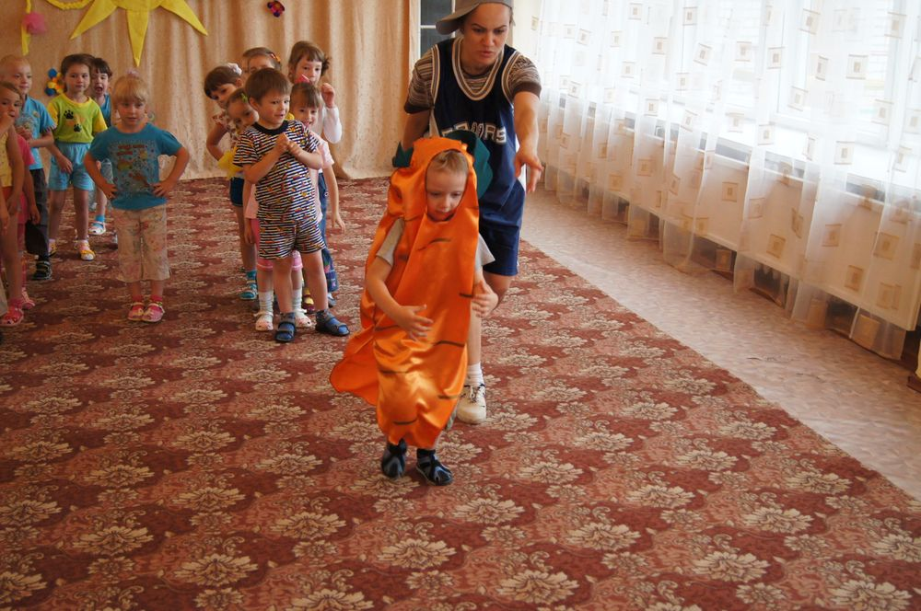**Карлосон**- проведем морковную эстафету(**2 эстафета** ,первые участники одевают морковки ,прыгают ,обегают стул и бегут к своей команде)

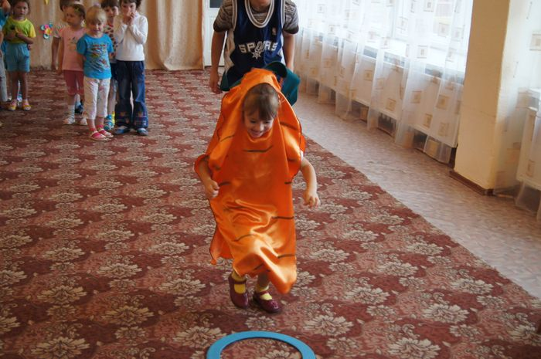

**Карлесон:** Загадки о спорте

1. Звучит свисток- забили гол.

Игра зовется как? **(футбол)**

2. Ног от радости не чуя

С горки страшной в низ лечу я,

Стал мне спорт родней и ближе

Кто, помог мне, дети**….(лыжи)**

3. Натянуты мускулы, словно стрела,

Идут состязания особого ранга.

И сила здесь больше, чем ловкость нужна,

В руках у спортсмена тяжелая**… (штанга)**

4. Ясным утром вдоль дороги

На траве блестит роса

По дороге едут ноги

И бегут два колеса.

У загадки есть ответ

Это мой **….(велосипед)**

5. Кто на льду меня догонит

Мы бежим в перегонки

А несут меня не кони,

А блестящие…**(коньки)**

**арлосон**- Молодцы ребята, Малыш, ты хочешь полетать, на разных крышах побывать?

**Малыш-**а у нас нет парашюта!

**Карлосон**- зато у нас есть зонтики!

**3 эстафета**: «Перелет с крыши на крышу на зонтиках»

(по 2 человека бегут, держа зонт в руке ,обегают стулья и возвращается назад)

**Малыш**: Здорово, спортсменов здесь, столько много! Их не счесть…А где же Карлосон?

*(Карлесон переодевается в привидение и начинает пугать Малыша и детей в шуточной форме, затем снимает с себя накидку)*

**Карл**: Что, классно я пошутил? Не страшно вам было? Вы наверно тоже смелые? А хотите полетать по крышам как привидения? (увидеть на крышах привидения?) Ну, что ж, дело – то житейское. Есть у меня масочки для вас.

**Эстафета 4** «Привидение на крыше» (Две маски на первых двух участников, первый бежит по канату, руки в стороны, перепрыгивает на двух ногах через препятствие , оббегает ориентир, возвращается назад и передает эстафету следующему) 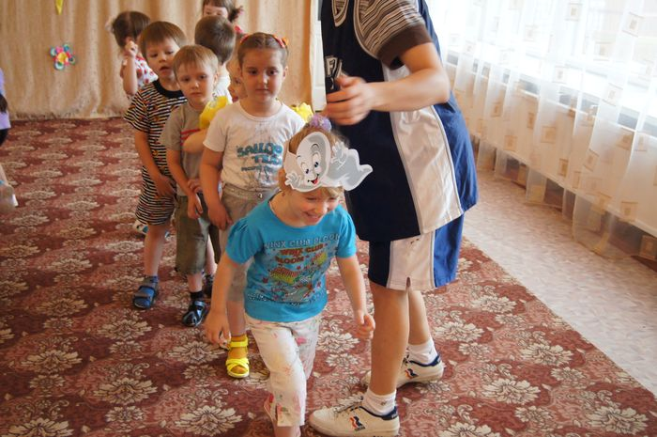

**Малыш:** Ребята, так здорово я повеселился в свой день рождения, еще и в соревнованиях поучаствовал, вы все молодцы! А так как я именинник, я решаю, кто сегодня победил! А победила дружба!!!!!!!!!!!! Вы все молодцы! Здорово соревновались!

***Карлосон****-* Ребята, а давайте мы все вместе будем водить каравай для нашего малыша!

Ну- ка, в круг скорей вставайте

Громче музыка играй!

Малышу в честь дня рожденья мы поводим каравай !

**Карлосон**- а какой день рожденья без конфет и варенья?

**Малыш**-А у меня есть для вас угощенье!

